20.02.2020

**ЗАСЕДАНИЕ РЕСПУБЛИКАНСКОЙ КОМИССИИ ПО ВПН 2020 ГОДА**

**Бурятстат, представители министерств, ведомств, муниципальных образований обсудили** **важные вопросы по подготовке к переписи населения на заседании Республиканской комиссии.**

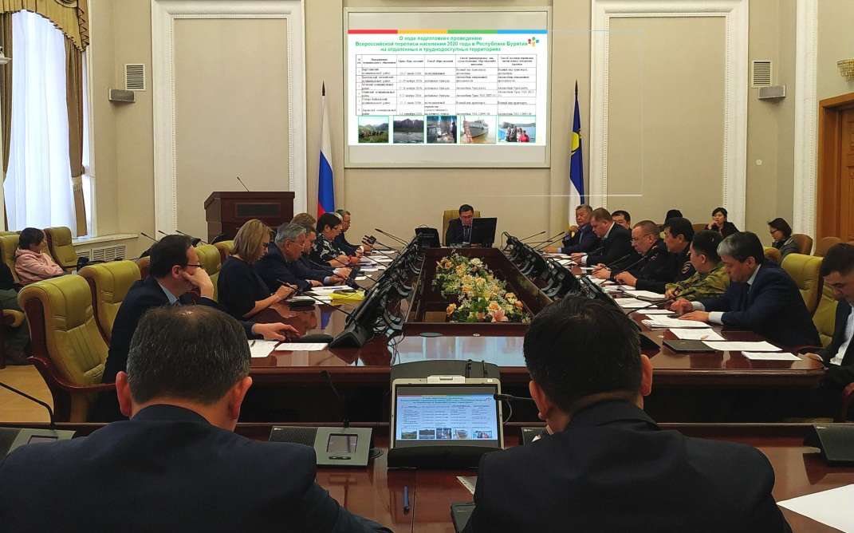

В республике продолжается подготовка к переписи населения, которая пройдет в октябре 2020 года. Сумма выделенных республике субвенций для обеспечения переписного персонала помещениями, хранения переписных документов и планшетных компьютеров, транспортными средствами и связью составляет 14,3 млн. рублей. Об этом заявила заместитель руководителя Бурятстата Дора Баинова во время заседания Республиканской комиссии по переписи населения под председательством Первого заместителя Председателя Правительства Республики Бурятия Игоря Зураева, которое состоялось 19 февраля 2020 года в здании Правительстве Бурятии.

Начальник Управления по вопросам миграции МВД по Республике Бурятия Валерий Прилепский подчеркнул, что постановлением Правительства Российской Федерации «Об организации Всероссийской переписи населения 2020 года» установлены категории лиц, за перепись которых несет ответственность МВД России,   
а также порядок выполнения мероприятий по сбору сведений в отношении них.   
В настоящее время с целью контроля за своевременным внесением сведений   
о регистрационном учете в базу данных ведомственного сегмента сотрудниками Управления по вопросам миграции МВД по Республике Бурятия организованы выездные проверки в районные подразделения.

Главы и заместители глав администраций Еравнинского, Кижингинского, Прибайкальского, Северо-Байкальского, Тункинского и Хоринского районов выступили на заседании с докладами о ходе выполнения подготовительных мероприятий к переписи населения. В поселениях продолжается актуализация похозяйственных книг, ведутся работы по обновлению указателей с названиями улиц и номеров домов   
и активизируются работы среди населения по разъяснению целей и задач переписи.

«Хорошо и слаженно справились с наведением имеющихся недостатков   
в адресном хозяйстве главы сельских поселений «Удинское» - Будожапов В.А., «Верхне-Курбинское» - Гончикдоржиев А.Ц., «Кульское» - Соболев И.К.: полностью заменили аншлаги, изготовленные в специализированных учреждениях на русском   
и бурятском языках. А номерные знаки домов изготовили своими силами», - подчеркнул Глава-Руководитель Хоринской районной администрации Юрий Ширабдоржиев.

Руководитель Бурятстата Александр Сарапов отметил, что информационно-разъяснительная работа по переписи населения в республике набирает обороты:   
по данным ежемесячного аналитического отчета Росстата «Всероссийская перепись населения 2020 в российских СМИ» Республика Бурятия, в частности информационное агентство «Восток-Телеинформ», попала в десятку лидеров СМИ России   
по освещению ВПН 2020 года.

Также в ходе заседания рассмотрены вопросы проведения переписи населения в отдаленных и труднодоступных местностях республики, обсуждена и утверждена программа информационно-разъяснительной работы на 2020 год по Всероссийской переписи населения 2020 года.

*Всероссийская перепись населения пройдет с 1 по 31 октября 2020 года   
с применением цифровых технологий. Главным нововведением предстоящей переписи станет возможность самостоятельного заполнения жителями России электронного переписного листа на Едином портале государственных услуг (Gosuslugi.ru). При обходе жилых помещений переписчики Росстата будут использовать планшеты со специальным программным обеспечением.   
Также переписаться можно будет на переписных участках, в том числе   
в помещениях многофункциональных центров оказания государственных   
и муниципальных услуг (МФЦ).*